PROTOCOLO DETECCIÓN, DIAGNÓSTICO Y DERIVACIÓN DE INFECCIÓN POR VIH EN LA RED ASISTENCIAL

Contenido
1. Introducción 3
2. Objetivo 3
3. Alcance 4
4. Población objetivo: 4
5. Definiciones y abreviaturas 4
6. Asignación de Responsabilidades 4
7. Desarrollo 5
7.1 Solicitud de examen para detección de VIH. 5
7.2 Toma de muestra 6
7.3 Procesamiento de las muestras de VIH 7
7.4 Entrega de resultados 7
7.4.1 Citación de Usuarios 8
7.5 Derivación desde Atención Primaria y Hospitales de menor complejidad. 9
7.6 Derivación desde Servicios Clínicos: 10
7.7 Derivación en Donantes: 10
8. Flujograma de Derivación de Pacientes 11
9. Indicador 12
10. Bibliografía 13
11. Anexos 14
11.1 Anexo 1: Art. 5° Ley 19.779 14
11.2 Anexo 2: Decreto N° 23, de 2019 15
11.3 Anexo 3: Consentimiento informado 20
11.4 Anexo 4: Orden de Solicitud de Examen de VIH 21
11.5 Anexo 5: Formulario de envío de muestra para confirmación de VIH 22
12. Distribución 23
13. Registro de Modificaciones 24

- Introducción

El virus de inmunodeficiencia humano (VIH) es un virus cuya infección representa una alta carga social y emocional, por el impacto negativo que este diagnóstico tiene en las personas, sus familias y sociedad completa.
El síndrome de inmunodeficiencia adquirida fue reconocido como una nueva entidad clínica en junio de 1981. Desde entonces, y en una vertiginosa carrera contra el tiempo, se ha logrado no solo identificar el agente causal, desarrollar métodos de pesquisa y diagnóstico de la infección por el virus de inmunodeficiencia humano (VIH), conocer las características de la historia natural de la enfermedad en los diferentes grupos y poblaciones afectadas, diseñar métodos y estrategias de prevención de la infección y de tratamiento de las personas que viven con el virus, sino que además se ha ido logrando un más profundo y acabado conocimiento de la dinámica viral y de la patogénesis de la infección.
De acuerdo a estimaciones internacionales, en el año 2019, vivían 38 millones de personas con VIH en el mundo y hubo 4500 nuevas infecciones cada día para el mismo año. Chile, de acuerdo a la definición de ONUSIDA, tiene una epidemia de VIH concentrada, lo que significa que la prevalencia es superior al 5% en las subpoblaciones de mayor vulnerabilidad e inferior al 1% en la población general. La tendencia de las confirmaciones de infección por VIH (nuevos casos) informadas por el ISP, ha mostrado una tendencia al aumento sostenido a través del tiempo en coherencia con el incremento en el número de exámenes de detección realizados. Ello, con excepción del año 2020, en el que se observó disminución en el número de tamizajes y disminución en el número de nuevas confirmaciones situación probablemente debida a la pandemia ocasionada por SARS-COV-2.

Con el propósito de avanzar en la meta propuesta por ONUSIDA en el año 2020 en el camino de poner fin a la epidemia del SIDA 2030: “Aumentar la cobertura de exámenes de pesquisa de VIH para la población, facilitando el acceso al diagnóstico oportuno” y “Contribuir al cumplimiento de las metas 95-95-95 a través de la monitorización de personas en TAR y la supresión virológica alcanzada” es que se ha dado actualización a este protocolo.

Resulta relevante para los profesionales vinculados con el proceso de atención de personas en riesgo o que han contraído VIH, conocer este protocolo y los documentos normativos descritos en la bibliografía, a fin de que puedan otorgar una atención segura, de calidad y equitativa para todos los usuarios de nuestra jurisdicción.

- Objetivo

Actualizar y estandarizar los hitos claves de la detección del VIH, desde la solicitud del examen hasta la derivación del paciente al nivel de mayor complejidad: Centro de Personas Viviendo con VIH (CPVVIH) del Hospital San Camilo de San Felipe y Hospital San Juan de Dios de Los Andes.

- Alcance

Establecimientos de la Red Asistencial del Servicio de Salud Aconcagua: Centros de Salud Familiar, Centros Comunitarios de Salud Familiar, Postas Rurales, Hospitales de la Familia y la Comunidad, Hospital Psiquiátrico, Hospital San Camilo y Hospital San Juan de Dios, considerando a nivel hospitalario, Servicios clínicos, Consultorios de Atención de Especialidad y Laboratorios.

- Población objetivo:

Usuarios que acceden a prestaciones de salud en cualquier nivel de atención, con sospecha, signos, síntomas y/o diagnóstico de VIH, pertenecientes a los distintos establecimientos de la red del SSA.

- Definiciones y abreviaturas

SSA: Servicio de Salud Aconcagua. | APS: Atención Primaria de Salud.
CAE: Centro de Atención de Especialidades. | FC: Ficha Clínica.
VIH: Virus de Inmunodeficiencia Humana. | ISP: Instituto de Salud Pública.
SIDA: Síndrome de Inmunodeficiencia Adquirida. | PI: Prueba de Identidad.
CPVVIH: Centro de Atención de Personas Viviendo con VIH. | RMA: Registro de Muestra Anterior.
ITS: Infecciones de Transmisión Sexual. | SURVIH: Sistema Único de Registro de VIH.

- Asignación de Responsabilidades

- Es responsabilidad de los funcionarios que se vinculan con el procedimiento de solicitud del examen para detección del VIH y derivación, cumplir con el presente protocolo.

• Es responsabilidad del profesional que solicita el examen y/o que entrega un resultado al paciente, realizar entrega de información sobre la patología y la derivación inmediata al CPVVIH, si correspondiese, siguiendo los lineamientos de este protocolo.

• Es responsabilidad del encargado del programa de VIH del establecimiento, hacer seguimiento de los usuarios con resultado reactivo local enviado a confirmación al ISP y apoyar en: solicitud de pruebas de identidad y en la entrega de resultados positivos en casos justificados (por ejemplo, alta del usuario a nivel hospitalario, donantes, cambio de domicilio a otra comuna, etc).

- Es responsabilidad del Laboratorio el tamizaje local, enviar muestras al ISP y entregar las indicaciones de tomas de muestras: Pruebas de Identidad (a excepción de TRVIH tomado en APS y pre parto) y/o solicitud de nueva muestra, a fin de remitir informe de confirmación del ISP al profesional que solicitó el examen.

• Es responsabilidad de la encargada del CPVVIH entregar la fecha de control al paciente que está siendo derivado desde cualquier nivel de complejidad de la Red Asistencial, además de efectuar el primer control de ingreso.

- Desarrollo

Solicitud de examen para detección de VIH.

- El examen de detección de VIH, puede ser solicitado por Médicos, Matronas/es, Enfermeras/os, odontólogos y por otros profesionales clínicos que hayan sido capacitados al respecto.

- Toda solicitud de examen se debe acompañar de entrega de información al paciente acerca del VIH como problema de salud, su acción en el organismo, la implicancia que tiene vivir con el virus, las formas de transmisión, los medios de prevención, tratamiento y las etapas desde la solicitud del examen hasta la confirmación (toma de 2° muestra, periodo de ventana, prueba de identidad, confirmación por ISP, plazos de entrega de exámenes, indicaciones al paciente acerca de cuándo buscar el resultado del examen). Tal cual lo menciona el Art. 5° De la Ley 19.799. (Anexo N°1).

- Toda solicitud de VIH, se debe acompañar de la respectiva firma de consentimiento informado (Anexo N°3) por parte del paciente y profesional que solicita el examen. Tal cual lo menciona el Art. 5° de la Ley 19.799 (Anexo N°1).

- Puede indicarse el examen en menores cuya edad este en el rango de 14 a 18 años de edad, según Decreto Nº 23 – Modifica-Decreto 182, de 2005 del Ministerio de Salud (Anexo N°2). En el caso de menores de 14 años no podrá ofertarse el examen sin la presencia de un familiar o tutor legal.

- Ante la toma del examen por sospecha clínica o presencia de factores de riesgos (incluye TRVIH reactivos), se debe proceder a la abertura de la garantía GES (se excluyen screening como el que se realiza en gestantes).

- Se debe indicar examen de VIH en el tercer trimestre de gestación a todas las embarazadas consideradas “grupo de riesgo”: antecedentes de consumo de sustancias ilícitas, antecedentes y/o diagnóstico de otras ITS, baja ilustración, extranjeras, múltiples parejas sexuales, etc.

- En caso en que no sea posible entregar la información pre test al paciente, debido a que este/a se encuentre impedido/a por cualquier causa, se entregará una vez que se encuentre en situación de recibirla. Si esto no ocurre, se entregará la información a su representante legal al que se le solicitará además firmar el consentimiento informado.

- La indicación del examen debe quedar consignada en la ficha clínica del paciente junto al respectivo formulario de consentimiento informado. En el caso de que el establecimiento trabaje con ficha electrónica, debe archivarse el consentimiento en carpeta o archivador definida para este fin.

- En el caso de las gestantes que rechacen el examen en el primer control prenatal, este deberá continuar ofertándose en los siguientes controles reiterando su importancia y las implicancias de llegar con serología desconocida al parto (protocolo de prevención de transmisión vertical).

- Toda solicitud de examen VIH, debe ser realizada en la orden de examen diseñada para este fin (Anexo N°4), en la cual se deben completar la totalidad de los datos. Se debe generar el código del paciente confirmando los datos con la respectiva cédula de identidad (nacional o extranjera) o pasaporte. En caso de usuarios/as extranjeros/as se debe sacar copia al documento de identidad, con la finalidad de que el laboratorio verifique la correcta construcción del código de identificación del examen de VIH.

- Las Unidades de toma de muestras y servicios clínicos, en los establecimientos de APS y Hospitales, deberán efectuar el registro de las muestras tomadas en plataforma SURVIH, además del registro clínico.

Toma de muestra

Una vez que el paciente acepta la realización del examen, se procederá a realizar la toma de muestra sanguínea, utilizando tubos tapa roja sin aditivos o tubos tapa amarilla (gel separador), según indique el protocolo de toma de muestra del laboratorio clínico correspondiente. Para etiquetar la muestra, y respetar la confidencialidad de las mismas, estas se deberán rotular con los siguientes datos, según dicta la norma:
- Código de identificación del paciente, teniendo a la vista la cedula de identidad (nacional o extranjera) u otro documento de identificación correspondiente.
- Fecha de toma de muestra.
- Código de barra o cualquier identificación especifica de la muestra, que también deberá ser consignada en la orden de examen (Ej.: código SURVIH).

Las muestras deberán conservarse entre 4°C y 8°C, y deberán ser trasladadas al respectivo laboratorio, el mismo día de su obtención, en triple embalaje y con unidades refrigerantes.

Procesamiento de las muestras de VIH

La muestra deberá ser enviada al Laboratorio de Hospital San Juan de Dios de Los Andes o al Laboratorio del Hospital San Camilo de San Felipe, según jurisdicción del establecimiento de origen.
El tamizaje de VIH se realiza a nivel local mediante reactivos de diferentes marcas comerciales que han sido evaluados y recomendados por el ISP. Así mismo, es necesario mencionar que ambos laboratorios se encuentran adscritos al Programa de Evaluación Externa de la Calidad del ISP (PEEC VIH), garantizando la calidad y confiabilidad de los exámenes.
En el caso de las muestras reactivas, estas deben ser reanalizadas en duplicado con la misma técnica de tamizaje, y en caso de obtenerse resultados reactivos en 2 de 3 análisis, el laboratorio es el encargado de enviar la misma muestra al Instituto de Salud Pública para la confirmación de VIH, previo registro en plataforma SURVIH y en conjunto con el Formulario de Confirmación de VIH correspondiente (Anexo N°5).
Cabe destacar que existe la posibilidad de que el ISP requiera de una nueva muestra para finalizar la confirmación de VIH, ante lo cual el laboratorio de referencia local se comunicará con el responsable de la toma de muestra original, para solicitar una muestra de sangre total de 6 ml, en tubo tapa lila con anticoagulante EDTA y proceder a enviarla nuevamente al ISP.

Entrega de resultados

Los resultados serán entregados de forma reservada solamente al paciente. Excepcionalmente si el usuario/a estuviera incapacitado/a para recibirlo, será entregado a su representante legal, apoderado/a o familiar que lo acompañe.

- En caso de menores entre 14 y 18 años, la entrega de resultado deberá ser en presencia de familiar, apoderado/a o tutor/a legal.

• En caso de resultado no reactivo local o negativo (ISP), el profesional que solicita el examen podrá entregar el resultado, previa coordinación de hora por parte del paciente. Se exceptúan de esta indicación los donantes de sangre y órganos.

• Solicitud de Prueba de Identidad: en este caso el laboratorio indica al profesional que solicitó el examen la necesidad de realizar prueba de identidad. Éste último deberá citar al paciente para la extracción de la muestra sanguínea.

• Resultado Indeterminado o no concluyente: en este caso el laboratorio indica al profesional que solicitó el examen la necesidad de tomar una nueva muestra, para lo cual se deberá citar al paciente dando clara información sobre la situación.

• Entrega de resultado Positivo: la entrega del resultado deberá ser realizada por el profesional que solicitó el examen y sólo cuando reciba el informe de confirmación del ISP, entregado por el laboratorio o descargado desde la plataforma SURVIH. En el caso de que el profesional solicitante no pueda efectuar la entrega por los motivos mencionados en el punto 6 de este protocolo, la responsabilidad de entrega es del encargado del programa de VIH del establecimiento. Se deberá citar al paciente, entregar el resultado con el respectivo registro de la acción (en ficha clínica y plataforma SURVIH) y firma del usuario, realizar la contención respectiva, informar acerca de las opciones de tratamiento y derivación al nivel de mayor complejidad.

Citación de Usuarios

Los medios para contactar al usuario y citarlo a entrega de resultado son:
Llamado telefónico: Debe ser efectuado por un funcionario/a del establecimiento responsable de realizar la citación, al teléfono indicado por la persona al momento de la toma de la muestra y/o registrado en la ficha del usuario. En ningún caso se deberán comunicar los resultados telefónicamente. Se registrará la realización de la llamada y el resultado de esta en la ficha del paciente.
Visita Domiciliaria: Esta opción se utiliza en caso de no contar con número telefónico de contacto, o no haberse realizado el contacto efectivo vía telefónica. Deberá ser realizada utilizando la dirección indicada por la persona al momento de la toma de la muestra y/o registrada en la ficha clínica del usuario. En ella se entregará la citación en sobre cerrado dirigido al usuario y en ningún caso se deberá comunicar el resultado del examen al usuario u otra persona, en el domicilio. Se registrará la realización de la visita domiciliaria y sus resultados en la ficha del paciente, además de disponer de un cuaderno en el cual se registre la firma de recepción de la citación por el usuario.
Carta Certificada: Esta opción debe utilizarse en caso de no haber establecido un contacto efectivo vía telefónica o en la visita domiciliaria. Deberá ser enviada utilizando el procedimiento definido en el establecimiento, a la dirección indicada por la persona al momento de la toma de la muestra y/o registrada en la ficha del usuario. Se consigna el envío de la misma y sus resultados en la ficha clínica. No debe efectuarse este tipo de contacto si es que en la visita domiciliaria se constató que el usuario no vive en la dirección entregada.
Para que una citación sea válida se debe realizar un contacto efectivo, es decir, debe existir contacto directo con el usuario, utilizando cualquiera de los mecanismos definidos anteriormente para la citación al establecimiento.
Si no es factible ubicar al usuario, podrá efectuarse el cierre de caso por límite de seguimiento, frente a las siguientes causales:
Situación – Causal | Concepto | Registro
Tres inasistencias a citación efectiva sin previo aviso. | Corresponde a la inasistencia a la citación efectiva por cualquier de los tres mecanismos descritos, sin previo aviso. | Fechas y mecanismos de citación e inasistencias.
Rechazo a la citación para la asistencia a consulta profesional para entrega de información de situación serológica. | Corresponde a la renuncia o rechazo que realiza el usuario frente a la prestación. | Fecha de verificación de la situación.
Fallecimiento | Corresponde a la muerte de una persona. | Fecha de verificación con el registro civil.
Contacto no corresponde | Imposibilidad de ubicar al usuario por error en los datos de contacto (número telefónico y/o dirección) | Fecha de verificación de todos los datos de contacto erróneos registrado en ficha clínica o de papel del establecimiento.

Derivación desde Atención Primaria y Hospitales de menor complejidad.

- Todo paciente con resultado de examen positivo para VIH, confirmado con el respectivo informe del ISP, deberá ser citado para la entrega del resultado con informe original (copia de este queda en FC) y posterior derivación al CPWIH.

- La derivación al nivel de mayor complejidad, puede ser realizada sólo por profesional Médico o Matrón/a.

- La derivación se realiza considerando la provincia en la cual se encuentre el establecimiento derivador (Hospital San Juan de Dios, Los Andes y Hospital San Camilo, San Felipe) o en caso de solicitud explícita del paciente se realizará de acuerdo al domicilio o requerimiento de este.

- Para realizar la derivación se deberá efectuar lnterconsulta, en la cual se consignará “Patología GES N°18”. Al documento de derivación se debe adjuntar la constancia GES y la copia del informe del ISP, todo en sobre cerrado dirigido a la CPVVIH. La interconsulta debe ser ingresada al SIGGES por la digitadora VIH, el establecimiento debe velar por el resguardo de la confidencialidad de la información.

- Se deberá solicitar vía telefónica, hora para el control en el CPVVIH en el mismo momento de la derivación. La información de la hora de control debe quedar consignada en el documento de derivación.

Contacto Hospital San Camilo:49-343466 - Red MINSAL: 343466

Contacto Hospital Los Andes: 49-340497 - Red MINSAL: 340497

- Al documento de derivación se podrán adjuntar exámenes recientes (no más de 1 mes de antigüedad desde la fecha de toma), lo anterior para evitar solicitar nuevamente exámenes en el nivel de mayor complejidad.

- Todas las gestantes con test VIH positivo, confirmada por ISP, deben ser derivadas al Centro de Personas que viven con VIH y a la Unidad de Alto Riesgo Obstétrico simultáneamente.

- En el caso de las Gestantes con examen reactivo local (ya sea por técnica instrumental o Test Rápido), obtenido desde la semana 20 de gestación en adelante, debe ser derivada de inmediato al CPVVIH correspondiente, sin esperar confirmación del ISP, para la iniciación del protocolo de prevención de Transmisión vertical.

- La información de derivación debe quedar registrada en la ficha clínica del/la paciente, consignando fecha de derivación y fecha de control en el CPWIH.

Derivación desde Servicios Clínicos:

- Enfermera/o, Médico o Matrón/a del Servicio Clínico, al momento de la entrega de resultado al/la paciente, debe solicitar vía telefónica una hora con la encargada/o del CPVVIH y adjuntar a la ficha clínica copia del informe del ISP. En este caso, se deberá emitir interconsulta a infectología.

Derivación en Donantes:

El centro de sangre envía la solicitud de Prueba de identidad a la Dirección del Servicio de Salud Aconcagua, lugar desde donde se coordinará la gestión con el/la encargado/a del programa de VIH del establecimiento de APS correspondiente, el cual citará al donante, entregará información respectiva y tomará la Prueba de Identidad tal cual lo muestra flujograma adjunto.

Una vez que se cuente con el informe confirmatorio del ISP, el encargado del programa VIH del CESFAM deberá citar al usuario para entrega de resultado y posterior derivación al CPVVIH.

- Flujograma de Derivación de Pacientes
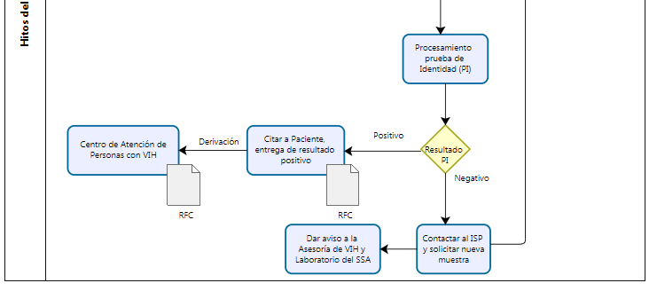
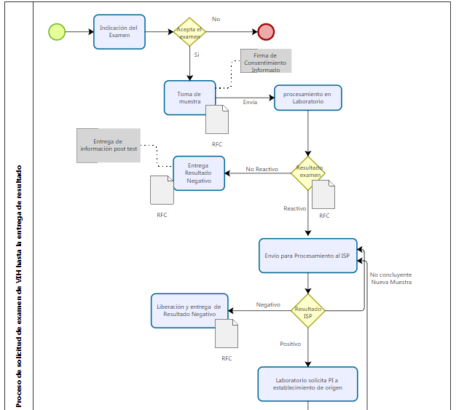

- Indicador

Título | Porcentaje de personas confirmadas con VIH, informadas de su condición y vinculadas al CPVVIH
Descripción y Racionalidad | Cautelar que los usuarios y usuarias que acceden al examen de detección del VIH en el sistema público de salud y que resultan con serología positiva, sean informados/as de su condición de salud y accedan oportunamente a los servicios de atención y tratamiento.
Dominio | Indicador de resultado
Numerador | N° total de usuarios/as con Diagnóstico de VIH informados de su condición y vinculados al CPVVIH en el periodo.
Denominador | N°total de usuarios con Diagnóstico de VIH en el periodo.
Fuente de datos | Numerador: Reporte mensual de los Centros de Atención de Personas Viviendo con VIH y de Laboratorios.  Denominador: Plataforma SUR VIH – Planilla de confirmaciones del ISP.
Muestreo recomendado | Se evaluará el total de Pacientes diagnosticados con VIH en el periodo.
Periodicidad | Mensual
Umbrales/Criterios de interpretación de resultados | 95%
Áreas de aplicación | Hospital San Juan de Dios y Hospital San Camilo
Responsable | Asesora del Programa VIH de la DSSA
Anexos | N/A
Referencias bibliográficas | Directrices para el proceso de comunicación de resultados exámenes de VIH confirmados positivos en el sistema público, Departamento del Programa Nacional de prevención y control de VIH/SIDA e ITS MINSAL, 2021.

- Bibliografía

- Sepúlveda, C., & Afani, A. (2009). Sida (4a ed.). Mediterráneo.

- Informe UNAIDS data 2020. Disponible en:https://www.unaids.org/sites/default/files/media_asset/2020_aids-data-book_en.pdf

- Ley Nº 19.779, Establece normas relativas al Virus de lnmunodeficiencia Humana y Crea Bonificación fiscal para Enfermedades Catastróficas, actualizada 24 de noviembre de 2005.

- Manual de Procedimientos para la detección y diagnóstico de la infección por VIH 2010, Ministerio de Salud.

- Circular Nº 40, Instruye sobre detección precoz del virus de Inmunodeficiencia Humana (VIH), En establecimientos de la Red Asistencial, octubre de 2011.

- Decreto N° 23, Modifica Decreto Nº 182 de 2005, del Ministerio de Salud, Reglamento del examen para la detección del Virus de la Inmunodeficiencia Humana, 02 de julio de 2019.

- Ley 19.629 acerca de protección de datos de carácter personal.

- Norma Conjunta de Prevención de la Transmisión Vertical del VIH y la Sífilis.

- Anexos

Anexo 1: Art. 5° Ley 19.779

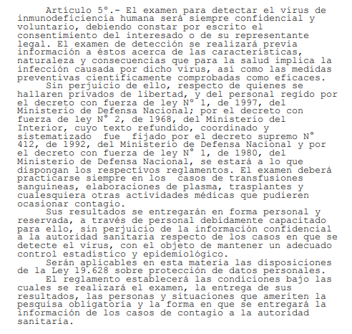

Anexo 2: Decreto N° 23, de 2019
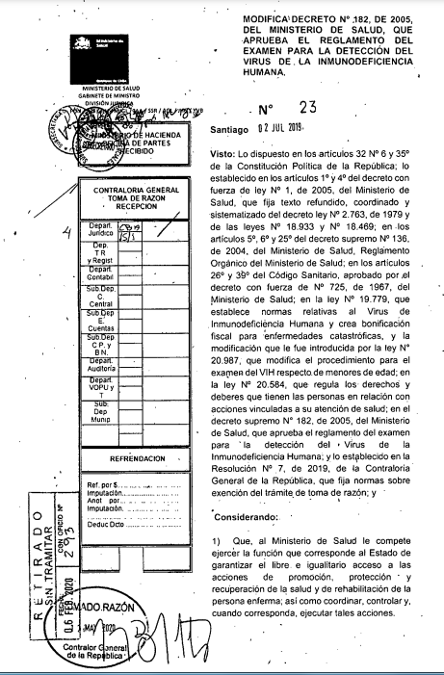

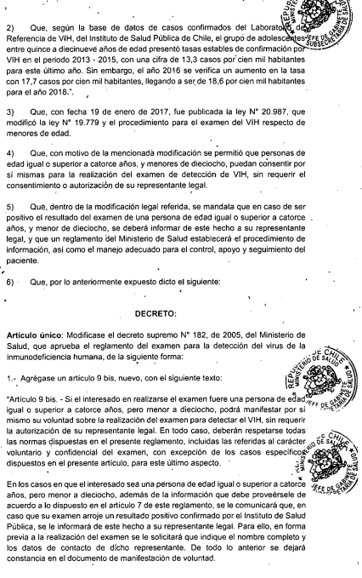
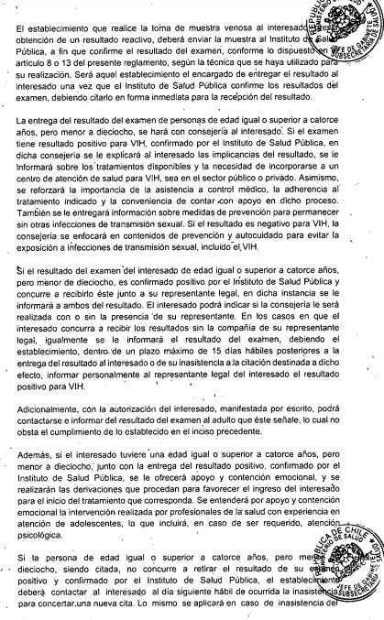

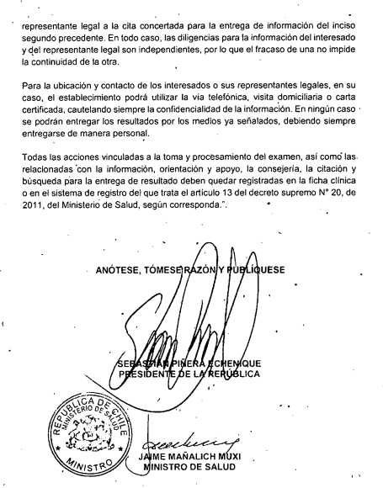

Anexo 3: Consentimiento informado

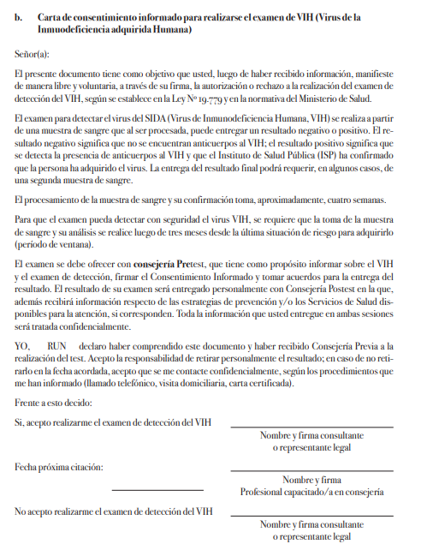

Anexo 4: Orden de Solicitud de Examen de VIH

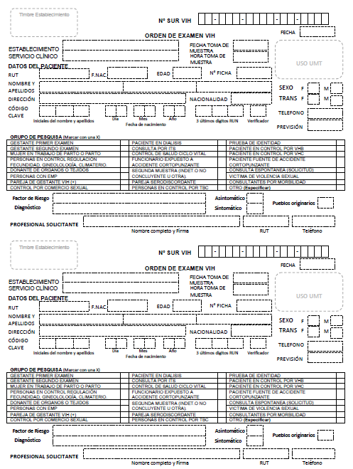

Anexo 5: Formulario de envío de muestra para confirmación de VIH

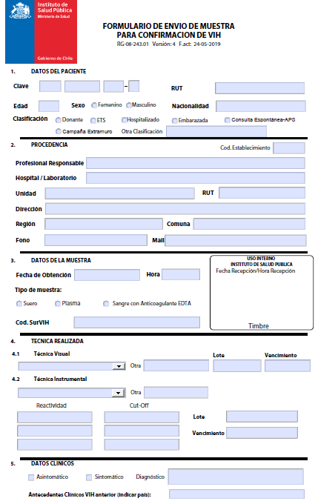
- Distribución

- Subdirección de Gestión Asistencia:
- Dirección de Atención Primaria
- Departamento de Gestión Hospitalaria
- Departamento de Gestión en Red
- Departamento de Salud Mental

- Hospitales de Mayor Complejidad:
- Hospital San Camilo
  - Dirección
  - Subdirección Médica
  - Subdirección de Gestión del Cuidado
  - IAAS
  - Calidad y Seguridad del Paciente
  - Jefatura Medicina
  - Jefatura Cirugía
  - Jefatura Pabellón
  - Jefatura Gineco-obstetricia
  - Jefatura UPC adulto y pediátrico
  - Jefatura Unidad de Urgencia
  - Jefatura UMT
  - Jefatura Laboratorio
- Hospital San Juan de Dios
  - Dirección
  - Subdirección Médica
  - Subdirección de Gestión del Cuidado
  - IAAS
  - Calidad y Seguridad del Paciente
  - Jefatura Medicina
  - Jefatura Cirugía
  - Jefatura Pabellón
  - Jefatura Gineco-obstetricia
  - Jefatura UPC adulto
  - Jefatura Unidad de Urgencia
  - Jefatura UMT
  - Jefatura Laboratorio

- Hospitales de Mediana Complejidad:
- Hospital Psiquiátrico Dr. P. Pinel
  - Dirección
  - Subdirección Médica
  - IAAS
  - Calidad y Seguridad del Paciente

- Hospitales de la Familia y la Comunidad:
- Hospital San Antonio
  - Dirección
  - Subdirección Médica
  - IAAS
  - Calidad y Seguridad del Paciente
- Hospital San Francisco
  - Dirección
  - Subdirección Médica
  - IAAS
  - Calidad y Seguridad del Paciente

- Centros de Salud Familiar:
- Directora CESFAM centenario
- Director CESFAM Rinconada
- Director CESFAM San Esteban
- Directora CESFAM Cordillera Andina
- Directora CESFAM José Joaquín Aguirre
- Directora CESFAM Dr. Segismundo Iturra
- Directora CESFAM Curimon
- Director CESFAM Jorge Ahumada Lemus
- Director CESFAM Maria Elena Peñaloza
- Directora CESFAM San Felipe el Real
- Director CESFAM Valle los Libertadores
- Directora CESFAM Eduardo Raggio Lanatta
- Director CESFAM Llay Llay

- Registro de Modificaciones

Revisión | Registro de Modificaciones | Memorándum que dispone (si corresponde)
N° | Detalle | N° | Fecha
01 | Creación de protocolo |  | Mayo 2012
02 | Actualización protocolo |  | Julio 2022

